**JFlash配置说明**

**目的**：运行JFlash.exe烧录*.bin/*.hex到Chip

**实现**：JLink Adding Support for New Device

1. 找到JLink安装目录，通常默认C:\Program Files (x86)\SEGGER\JLink
2. \ JLink \JLinkDevices.xml里添加B6x Devices Info，

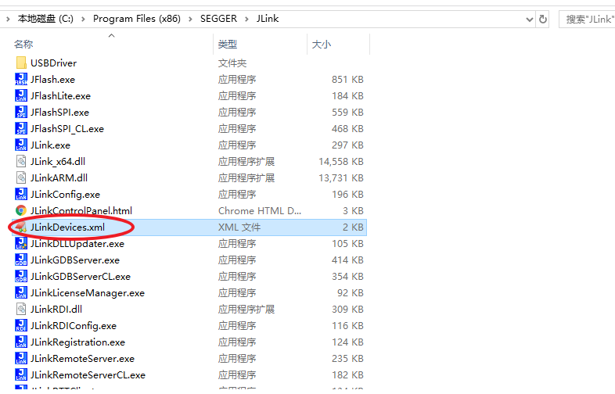

参见文件(SDK\tools\KeilPack\B6x\JLinkDevices.xml)：

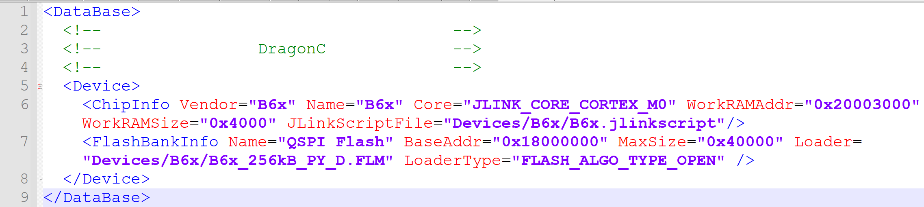

1. 拷贝SDK\tools\KeilPack\B6x目录到\JLink \ Devices\

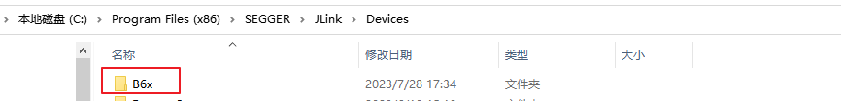

*.FLM为芯片flash驱动，对应<FlashBankInfo Loader=...>文件目录

*.jlinkscript为芯片JLink脚本，可选项，对应<ChipInfo…>

1. JFlash.exe新建project，Target Device选择B6x，执行擦除F4烧录F5，可保存project为B6x.jflash

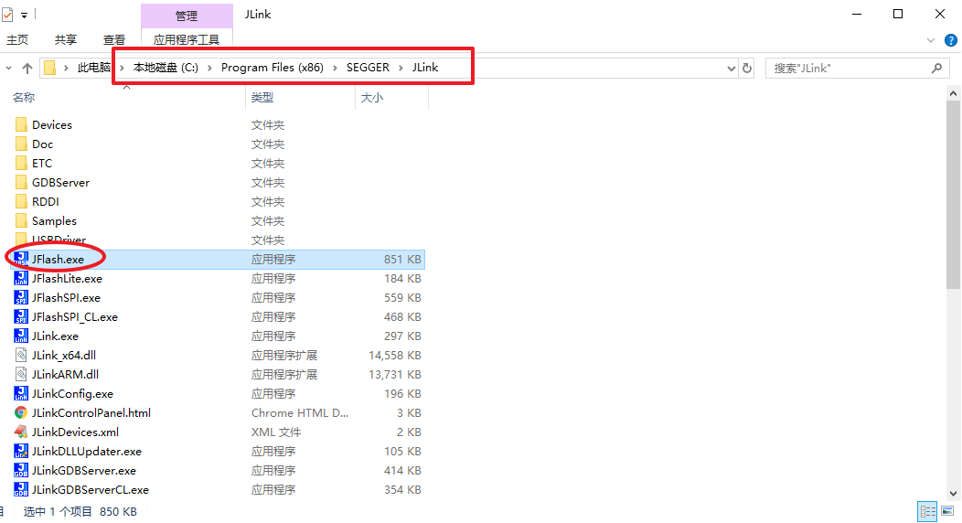

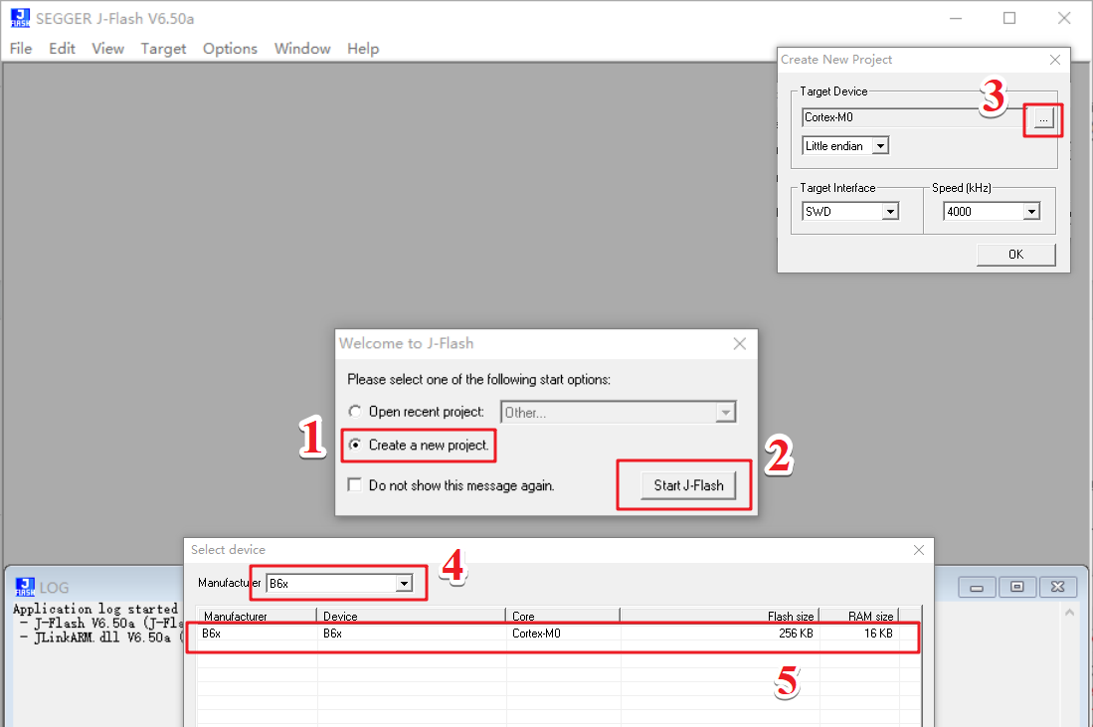

**参考**：关键字“JLinkDevices.xml”

1. segger官网

https://wiki.segger.com/Adding_Support_for_New_Device

1. 拓展segger烧入算法支持号令者在 jlink下直接烧入

http://www.openedv.com/forum.php?mod=viewthread&tid=273939&extra=page=1